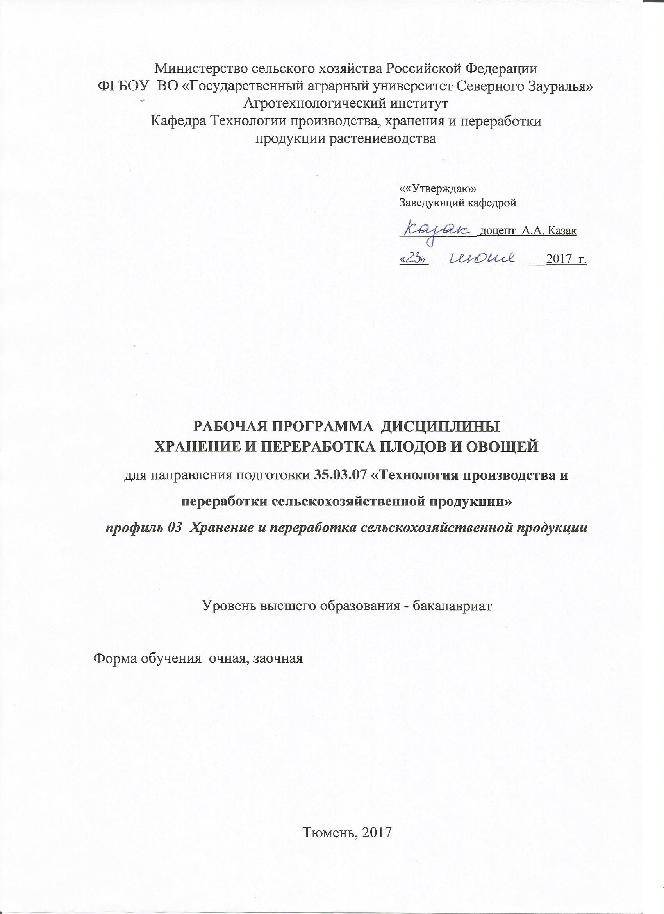

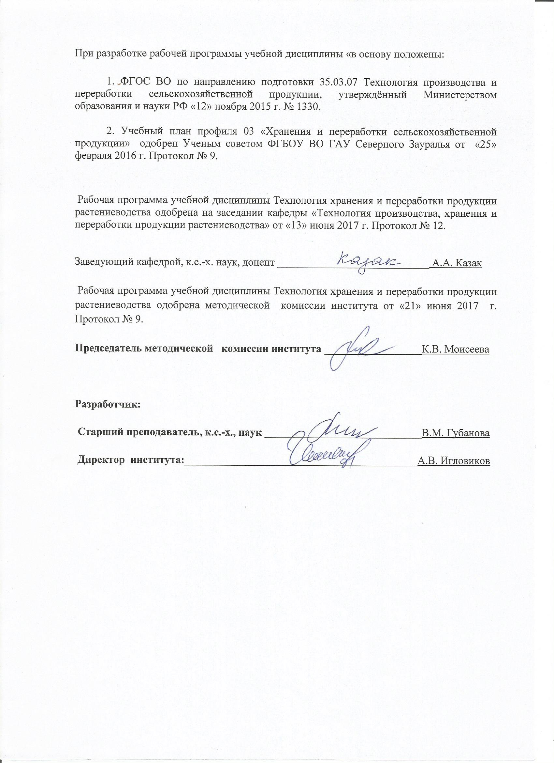

1. Перечень планируемых результатов обучения по дисциплине, соотнесенных с планируемыми результатами освоения образовательной программы
Коды компетенции | Результаты освоения | Перечень планируемых результатов обучения по дисциплине
ПК-6 | Готовностью реализовывать технологии хранения и переработки плодов и овощей | Знать:  - физиологические процессы, происходящие в овощах и плодах во время хранения и при разных методах переработки.  Уметь:  - проводить технологический контроль плодоовощной продукции при приёмке и перед переработкой.  Владеть:  - правилами учёта потерь при хранении и во время уборки.
ПК - 9 | Готовностью реализовывать технологии производства,  хранения и переработки плодов и овощей, продукции растениеводства и животноводства | Знать:  - современные технологии хранения и переработки основных видов овощей и плодов;  - устройство хранилищ, средств механизации и наблюдения за режимами хранения.  Уметь:  - организовать основные технологии переработки плодоовощной продукции.  Владеть:  - способностью искать и воспринимать новые научные достижения и практические разработки в технологиях хранения и переработки продукции растениеводства.

2. Место дисциплины в структуре образовательной программы
Дисциплина «Хранение и переработка плодов и овощей» входит в Блок № 1 вариативной части, включенной в учебный план согласно ФГОС ВО направления 35.03.07 «Технология производства и переработки сельскохозяйственной продукции».
Для того чтобы формирование знаний было возможно, обучающийся, приступивший к освоению дисциплины, должен:
Знать: основные сельскохозяйственные культуры, факторы роста и развития сельскохозяйственных культур.
Уметь: использовать основные законы естественнонаучных дисциплин в профессиональной деятельности, применять методы математического анализа и моделирования, теоретического и экспериментального исследования.
Владеть: навыками оценки физиологического состояния растений.
Изучаемая дисциплина основывается на знании ряда предшествующих дисциплин: ботаника, физиология растений, биохимия с.-х. продукции, генетика растений и животных, микробиология.
Базовые знания технологии сбора урожая, товарной обработки, упаковки и транспортировки плодов и овощей полученные при изучении дисциплины «Хранение и переработки плодов и овощей», будут способствовать лучшему усвоению материала при последующем изучении таких дисциплин как: стандартизация и сертификация сельскохозяйственной продукции, технология хранения и переработки продукции растениеводства, основы биотехнологии переработки сельскохозяйственной продукции.
Дисциплина изучается на 3 курсе в 5 семестре (очная форма обучения) и на 4 курсе в 7 семестре (заочная форма обучения).

3. Объем дисциплины и виды учебной работы
Общая трудоемкость дисциплины составляет 144 часа (4 зачетных единицы)
Вид учебной работы | Форма обучения
Вид учебной работы | очная | заочная
Аудиторные занятия (всего) | 70 | 18
В том числе: | - | -
Лекции | 28 | 10
Практические занятия (ПЗ) | 42 | 8
Самостоятельная работа (всего) | 74 | 126
В том числе: | - | -
Проработка материала лекций,  подготовка к занятиям, экзамену | 18 | 68
Самостоятельное изучение тем | 6 | 68
Экзамен | 36 | 36
Контрольные работы | - | 22
Сообщение | 14 | -
Вид промежуточной аттестации | экзамен | экзамен
Общая трудоемкость | 144  4 з.е. | 144  4 з.е.

4. Содержание дисциплины
4.1. Содержание разделов дисциплины
№ п/п | Наименование раздела дисциплины | Содержание раздела
1 | 2 | 3
1. | Борьба с потерями – основная задача курса «Хранение и переработка плодов и овощей ». | Задачи науки и практики в области хранения и переработки овощей и плодов. Потери овощей и плодов во время хранения, их классификация. Общие принципы хранения (консервирования) овощей и плодов. Классификация показателей качества овощей и плодов. Органолептические показатели качества: свежесть, внешний вид: окраска, состояние поверхности, запах, вкус. Лабораторные показатели качества: влажность, содержание примесей, больных, поврежденных механически и вредителями экземпляров, кислотность, сахаристость, крахмалистость, содержание нитратов, тяжелых металлов, токсинов и др.
2. | Состав и физические свойства насыпей овощной и плодовой продукции (НО и ПП). | Понятие о насыпях овощной и плодовой продукции (НО и ПП). Особенности химического состава овощей и плодов. Физические свойства НО и ПП: сыпучесть, самосортирование, скважистость и плотность, пористость, механическая прочность, сорбционные, теплофизические свойства, устойчивость к низким температурам.
3. | Физические явления и физиологические процессы в НО и ПП. | Многообразие физиологических процессов в НО и ПП и их направленность. Физические явления в НО и ПП: испарение воды, отпотевание, охлаждение и замерзание. Основные физиологические процессы в НО и ПП: дыхание, покой, послеуборочное дозревание, самосогревание, перезревание и старение, раневые реакции, физиологические заболевания. Факторы, регулирующие интенсивность физиологических процессов в НО и ПП.
4. | Жизнедеятельность микроорганизмов, насекомых, клещей и нематод в НО и ПП. | Роль микроорганизмов в хранении НО и ПП. Состав микрофлоры НО и ПП. Факторы, ограничивающие жизнедеятельность микроорганизмов в НО и ПП. Роль насекомых, клещей и нематод в хранении НО и ПП. Факторы, ограничивающие жизнедеятельность насекомых, клещей и нематод в НО и ПП.
5. | Режимы, способы хранения НО и ПП. | Факторы сохранности НО и ПП. Режим хранения НО и ПП в охлажденном состоянии. Режим хранения Но и ПП в РГС и МГС. Способы хранения НО и ПП.
6. | Организация хранения НО и ПП в условиях производства. | Типы и устройство овоще- и плодохранилищ. Требования к овоще- и плодохранилищам. Механизация работ в хранилищах. Подготовка овоще- и плодохранилищ и приему нового урожая.  Регулирование температурного, влажного и газового режима в овоще- и плодохранилищах.
7. | Технология хранения картофеля в свежем виде. | Картофель как объект хранения: особенности анатомии и морфологии клубней, физиологические процессы в клубнях. Технология хранения картофеля продовольственного, семенного и для переработки: закладка на хранение, лечебный, переходный, основной и весенний периоды хранения. Особенности хранения семенного картофеля. Борьба с потерями и их учёт.
8. | Технология хранения капусты и корнеплодов в свежем виде. | Капуста как объект хранения: анатомия, морфология и физиологические процессы в кочанах во время хранения. Технология хранения капусты: закладка на хранение, переходный, основной, весенний периоды хранения. Корнеплоды моркови и свеклы как объекты хранения: особенности анатомии, морфологии и физиологии корнеплодов.  Технология хранения корнеплодов. Борьба с потерями и их учёт.
9. | Технология хранения плодовых и зеленных овощей в свежем виде. | Плоды томата и огурца как объекты хранения: особенности анатомии, морфологии и физиологии.  Технология хранения плодов томата и огурца. Зеленные культуры как объекты хранения: особенности анатомии, морфологии, физиологии во время хранения. Технология хранения зеленных овощей. Борьба с потерями и их учет.
10. | Микробиологический метод переработки овощей и плодов. | Цели и задачи переработки овощей и плодов. Сущность микробиологического метода переработки овощей и плодов и его варианты: силосование, квашение, мочение, соление, виноделие. Квашение капусты. Соление плодов огурца и томата. Мочение яблок, клюквы, брусники.  Хранение готовой продукции.
11. | Химический метод переработки овощей и плодов. | Сущность химического метода переработки овощей и плодов. Варианты: маринование уксусной или лимонной кислотами, применение сорбиновой и бензойной кислот, сульфитация, крепление вин. Приготовление маринадов. Технологический процесс маринования овощей. Хранение готовой продукции.
12. | Физический метод переработки овощей и плодов. | Тепловая стерилизация (производство компотов, соков, закусочных консервов и пр.). Консервирование сахаром (варенье, джем, повидло и др.). Лучевая стерилизация. Производство крахмала из картофеля.

4.2. Разделы дисциплины и междисциплинарные связи с обеспечиваемыми (последующими) дисциплинами
№ п/п | Наименование обеспечиваемых (последующих) дисциплин | Номера разделов данной дисциплины, необходимых для изучения обеспечиваемых (последующих) дисциплин
№ п/п | Наименование обеспечиваемых (последующих) дисциплин | 1 | 2 | 3 | 4 | 5 | 6 | 7 | 8 | 9 | 10 | 11 | 12
1. | Стандартизация и сертификация сельскохозяйственной продукции | + | + | + | + | + | + | + | + | + | + | + | +
2. | Технология хранения и переработки продукции растениеводства | + | + | + | + | + | + | + | + | + | + | + | +
3. | Основы биотехнологии переработки сельскохозяйственной продукции | + | + | + | + | + | + | + | + | + | + | + | +

4.3. Разделы дисциплин и виды занятий
очная форма обучения
№п/п | Наименование раздела дисциплины | Лекции | Практи  ческие занятия | СРС | Всего часов
1 | 2 | 3 | 4 | 5 | 6
1. | Борьба с потерями – основная задача курса «Технология хранения и переработки продукции овощей и плодов». | 4 | 8 | 3 | 15
2. | Состав и физические свойства насыпей овощей и плодовой продукции (НО и ПП) | 2 | - | 4 | 6
3. | Физиологические процессы и физические явления в НО и ПП | 4 | - | 4 | 8
4. | Жизнедеятельность микроорганизмов, насекомых, клещей и нематод в НО и ПП | 2 | 4 | 5 | 11
5. | Режимы и способы хранения НО и ПП | 2 | 2 | 3 | 7
6. | Организация хранения НО и ПП в условиях производства | 2 | 8 | 5 | 15
7. | Технология хранения картофеля в свежем виде | 2 | 6 | 2 | 10
8. | Технология хранения капусты и корнеплодов в свежем виде | 2 | - | 2 | 4
9. | Технология хранения плодовых и зеленных овощей и плодов | 2 |  | 2 | 4
10. | Микробиологический метод переработки овощей и плодов | 2 | 6 | 2 | 10
11. | Химический метод переработки овощей и плодов | 2 | 2 | 4 | 8
12. | Физический и физико-химический методы консервирования | 2 | 6 | 2 | 10
 | Экзамен | - | - | 36 | 36
 | Всего: | 28 | 42 | 74 | 144

заочная форма обучения
№п/п | Наименование раздела дисциплины | Лекции | Практи  ческие заня  тия | СРС | Все  го ча  сов
1 | 2 | 3 | 4 | 5 | 6
1. | Борьба с потерями – основная задача курса «Технология хранения и переработки продукции овощей и плодов». | - | 4 | 5 | 9
2. | Состав и физические свойства насыпей овощей и плодовой продукции (НО и ПП) | 2 | - | 8 | 9
3. | Физиологические процессы и физические явления в НО и ПП | 2 | - | 8 | 9
4. | Жизнедеятельность микроорганизмов, насекомых, клещей и нематод в НО и ПП | 2 | - | 8 | 9
5. | Режимы и способы хранения НО и ПП | 2 | - | 8 | 9
6. | Организация хранения НО и ПП в условиях производства | 2 | 2 | 5 | 9
7. | Технология хранения картофеля в свежем виде | 2 | - | 8 | 9
8. | Технология хранения капусты и корнеплодов в свежем виде | 2 | - | 8 | 9
9. | Технология хранения плодовых и зеленных овощей и плодов | - | - | 8 | 8
10. | Микробиологический метод переработки овощей и плодов | 2 | 2 | 8 | 11
11. | Химический метод переработки овощей и плодов | 2 | - | 8 | 9
12. | Физический и физико-химический методы консервирования | - | - | 8 | 8
 | Экзамен | - | - | 36 | 36
 | Всего: | 10 | 8 | 126 | 144

4.4. Лабораторный практикум - не предусмотрен УП.
4.4. Практические занятия
№ п/п | № раздела дисциплины | Тематика практических занятий | Трудоёмкость (часов)
№ п/п | № раздела дисциплины | Тематика практических занятий | очная | заочная
1 | 2 | 3 | 4 | 5
1. | 1 | Правила отбора проб для определения показателей качества овощей и плодов, органолептический анализ овощей и плодов | 2 | 2
2. | 1 | Расчет норм естественной убыли свежих картофеля, овощей и плодов при длительном хранении. | 2 | 2
3. | 1 | Определение содержания воды и сухого вещества. | 2 | -
4. | 1 | Органолептический анализ плодоовощной продукции | 2 | -
5. | 4 | Болезни хранения картофеля | 2 | -
6. | 4 | Болезни хранения корнеплодов и капусты | 2 | -
7. | 5 | Расчет потребности в таре и упаковочных материалах. | 2 | -
8. | 6 | Хранение картофеля и овощей в буртах и траншеях. | 2 | -
9. | 6 | Оценка хранилищ по технолого-экономическим показателям и определение их вместимости. | 4 | 2
10. | 6 | Хранение сочной продукции в стационарных охлаждаемых хранилищах. | 2 | -
11. | 7 | Хранение картофеля в стационарных неохлаждаемых хранилищах с активным вентилированием. | 2 | -
12. | 7 | Определение качества семенного картофеля. | 2 | -
13. | 7 | Дегустационная оценка сортов картофеля | 2 | -
14. | 10 | Квашение капусты. | 2 | 1
15. | 10 | Оценка качества квашеной капусты. | 2 | 1
16. | 10 | Приготовление сушеных плодов и овощей | 2 | -
17. | 11 | Приготовление маринадов | 2
18. | 12 | Приготовление варенья и джема. | 2 | -
19. | 12 | Приготовление чипсов из картофеля. | 2 | -
20. | 12 | Приготовление плодово-ягодных компотов | 2
Итого |  |  | 42 | 8
4.5. Примерная тематика курсовых проектов (работ) - не предусмотрен УП.

5. Учебно-методическое обеспечение самостоятельной работы обучающихся по дисциплине
очная форма обучения
№ п/п | № семестра | Наименование раздела учебной дисциплины | Виды СРС | Все  го ча  сов | Вид контро  ля
1 | 2 | 3 | 4 | 5 | 6
1. | 5 | Борьба с потерями – основная задача курса «Хранение и переработка плодов и овощей». | Проработка материала лекций, подготовка к занятиям, экзамену | 2 | собеседо  вание, экзамен
1. | 5 |  | Сообщение | 1 | сообщение
2. | 5 | Состав и физические свойства насыпей овощей и плодовой продукции (НО и ПП). | Проработка материала лекций, подготовка к занятиям, экзамену | 2 | собеседо  вание, экзамен
2. | 5 |  | Сообщение | 2 | сообщение
3. | 5 | Физиологические процессы и физические явления в НО и ПП. | Проработка материала лекций, подготовка к занятиям, экзамену | 2 | собеседо  вание, экзамен
3. | 5 | Физиологические процессы и физические явления в НО и ПП. | Сообщение | 2 | сообщение
4. | 5 | Жизнедеятельность микроорганизмов, насекомых, клещей и нематод в НО и ПП. | Проработка материала лекций, подготовка к занятиям, экзамену | 2 | собеседо  вание, экзамен
4. | 5 |  | Самостоятельное изучение темы:  1. Роль насекомых, клещей и нематод в хранении НО и ПП. | 2 | собеседо  вание
4. | 5 |  | Сообщение | 1 | сообщение
5. | 5 | Режимы и способы хранения НО и ПП. | Проработка материала лекций, подготовка к занятиям, экзамену | 2 | собеседо  вание, экзамен
5. | 5 | Режимы и способы хранения НО и ПП. | Сообщение | 1 | сообщение
6. | 5 | Организация хранения НО и ПП в условиях производства. | Проработка материала лекций, подготовка к занятиям, экзамену | 2 | собеседо  вание, экзамен
6. | 5 | Организация хранения НО и ПП в условиях производства. | Самостоятельное изучение темы:  1. Регулирование температурного, влажного и газового режима в овоще- и плодохранилищах. | 2 | собеседо  вание
6. | 5 | Организация хранения НО и ПП в условиях производства. | Сообщение | 1 | сообщение
7. | 5 | Технология хранения картофеля в свежем виде. | Проработка материала лекций, подготовка к занятиям, экзамену | 1 | собеседо  вание, экзамен
7. | 5 | Технология хранения картофеля в свежем виде. | Сообщение | 1 | сообщение
8. | 5 | Технология хранения капусты и корнеплодов в свежем виде. | Проработка материала лекций, подготовка к занятиям, экзамену | 1 | собеседо  вание, экзамен
8. | 5 | Технология хранения капусты и корнеплодов в свежем виде. | Сообщение | 1 | сообщение
9. | 5 | Технология хранения плодовых и зеленных овощей и плодов. | Проработка материала лекций, подготовка к занятиям, экзамену | 1 | собеседо  вание, экзамен
9. | 5 | Технология хранения плодовых и зеленных овощей и плодов. | Сообщение | 1 | сообщение
10. | 5 | Микробиологический метод переработки овощей и плодов. | Проработка материала лекций, подготовка к занятиям, экзамену | 1 | собеседо  вание, экзамен
10. | 5 | Микробиологический метод переработки овощей и плодов. | Сообщение | 1 | сообщение
11. | 5 | Химический метод переработки овощей и плодов. | Проработка материала лекций, подготовка к занятиям, экзамену | 1 | собеседо  вание, экзамен
11. | 5 | Химический метод переработки овощей и плодов. | Самостоятельное изучение темы:  - Приготовление маринадов. | 2 | собеседо  вание
11. | 5 | Химический метод переработки овощей и плодов. | Сообщение | 1 | сообщение
12. |  | Физический и физико-химический методы консервирования. | Проработка материала лекций, подготовка к занятиям, экзамену | 1 | собеседо  вание, экзамен
12. |  | Физический и физико-химический методы консервирования. | Сообщение | 1 | сообщение
 |  | Подготовка к экзамену |  | 36 | экзамен
ИТОГО часов в семестре |  |  |  | 74

заочная форма обучения
№ п/п | № семест  ра | Наименование раздела учебной дисциплины | Виды СРС | Всего часов | Виды контро  ля
1 | 2 | 3 | 4 | 5 | 6
 | 7 | Борьба с потерями – основная задача курса «Хранение и переработка плодов и овощей». | Проработка материала лекций, подготовка к занятиям, экзамену. Самостоятельное изучение тем:  - Классификация показателей качества овощей и плодов. | 4 | собеседование, экзамен
 | 7 |  | Контрольная работа | 1 | контроль  ная работа
 | 7 | Состав и физические свойства насыпей овощей и плодовой продукции (НО и ПП). | Проработка материала лекций, подготовка к занятиям, экзамену. Самостоятельное изучение тем:  - Особенности химического состава овощей и плодов. | 6 | собеседование, экзамен
 | 7 |  | Контрольная работа | 2 | контроль  ная работа
 | 7 | Физиологические процессы и физические явления в НО и ПП. | Проработка материала лекций, подготовка к занятиям, экзамену. Самостоятельное изучение тем:  - Факторы, регулирующие интенсивность физиологических процессов в НО и ПП. | 6 | собеседование, экзамен
 | 7 | Физиологические процессы и физические явления в НО и ПП. | Контрольная работа | 2 | контроль  ная работа
 | 7 | Жизнедеятельность микроорганизмов, насекомых, клещей и нематод в НО и ПП. | Проработка материала лекций, подготовка к занятиям, экзамену. Самостоятельное изучение тем:  - Роль насекомых, клещей и нематод в хранении НО и ПП. | 6 | собеседование, экзамен
 | 7 |  | Контрольная работа | 2 | контроль  ная работа
 | 7 | Режимы и способы хранения НО и ПП. | Проработка материала лекций, подготовка к занятиям. экзамену. Самостоятельное изучение тем:  1. Способы хранения НО и ПП. | 6 | собеседование, экзамен
 | 7 | Режимы и способы хранения НО и ПП. | Контрольная работа | 2 | контроль  ная работа
 | 7 | Организация хранения НО и ПП в условиях производства. | Проработка материала лекций, подготовка к занятиям, экзамену. Самостоятельное изучение тем:  - Регулирование температурного, влажного и газового режима в овоще- и плодохранилищах. | 4 | собеседование, экзамен
 | 7 | Организация хранения НО и ПП в условиях производства. | Контрольная работа | 1 | контроль  ная работа
 | 7 | Технология хранения картофеля в свежем виде. | Проработка материала лекций, подготовка к занятиям, экзамену. Самостоятельное изучение тем:  - Особенности анатомии и морфологии клубней, физиологические процессы в клубнях. | 6 | собеседование, экзамен
 | 7 | Технология хранения картофеля в свежем виде. | Контрольная работа | 2 | контроль  ная работа
 | 7 | Технология хранения капусты и корнеплодов в свежем виде. | Проработка материала лекций, подготовка к занятиям, экзамену. Самостоятельное изучение тем:  - Корнеплоды моркови и свеклы как объекты хранения. | 6 | собеседование, экзамен
 | 7 | Технология хранения капусты и корнеплодов в свежем виде. | Контрольная работа | 2 | контроль  ная работа
 | 7 | Технология хранения плодовых и зеленных овощей и плодов. | Проработка материала лекций, подготовка к занятиям, экзамену. Самостоятельное изучение тем:  - Зеленные культуры как объекты хранения: особенности анатомии, морфологии, физиологии во время хранения. | 6 | собеседование, экзамен
 | 7 | Технология хранения плодовых и зеленных овощей и плодов. | Контрольная работа | 2 | контроль  ная работа
 | 7 | Микробиологический метод переработки овощей и плодов. | Проработка материала лекций, подготовка к занятиям, экзамену. Самостоятельное изучение тем:  - Мочение яблок, клюквы, брусники | 6 | собеседование, экзамен
 | 7 | Микробиологический метод переработки овощей и плодов. | Контрольная работа | 2 | контроль  ная работа
 | 7 | Химический метод переработки овощей и плодов. | Проработка материала лекций, подготовка к занятиям, экзамену.  Самостоятельное изучение тем:  - 1. Технологический процесс маринования овощей. | 6 | собеседование, экзамен
 | 7 | Химический метод переработки овощей и плодов. | Контрольная работа | 2 | контроль  ная работа
 | 7 | Физический и физико-химический методы консервирования. | Проработка материала лекций, подготовка к занятиям, экзамену. Самостоятельное изучение тем:  1. Лучевая стерилизация. Производство крахмала из картофеля. | 6 | собеседование, экзамен
 | 7 | Физический и физико-химический методы консервирования. | Контрольная работа | 2 | контроль  ная работа
 |  | Подготовка к экзамену |  | 36 | экзамен
ИТОГО часов в семестре |  |  |  | 94

5.1. Учебно-методические материалы для самостоятельной работы:
- Иваненко, А.С. Теоретические основы и технология хранения овощей и плодов / А.С. Иваненко.- Тюмень: изд-во ТГСХА, 2007. - 207 с.
- Личко, Н.М. Технология переработки продукции растениеводства / Н.М. Личко, В.Н.Курдина, Л.Г. Елисеева [и др. ]. - М.: КолосС, 2008.- 616 с.
- Гаспарян, И.Н. Картофель: технологии возделывания и хранения [Электронный ресурс] : учеб. пособие / И.Н. Гаспарян, Ш.В. Гаспарян. — Электрон. дан. — Санкт-Петербург : Лань, 2017. — 256 с. — Режим доступа: https://e.lanbook.com/book/93590. — Загл. с экрана.
5.2. Темы, выносимые на самостоятельное изучение:

Очная форма обучения
Раздел № 4 Жизнедеятельность микроорганизмов, насекомых, клещей и нематод в НО и ПП.
1. Роль насекомых, клещей и нематод в хранении НО и ПП.
Раздел № 6 Организация хранения НО и ПП в условиях производства.
1. Регулирование температурного, влажного и газового режима в овоще- и плодохранилищах.
Раздел № 11 Химический метод переработки овощей и плодов.
- Приготовление маринадов.

Заочная форма обучения
Раздел № 1 Борьба с потерями – основная задача курса «Хранение и переработка плодов и овощей».
1.Классификация показателей качества овощей и плодов.
Раздел № 2 Состав и физические свойства насыпей овощей и плодовой продукции (НО и ПП).
1.Особенности химического состава овощей и плодов.
Раздел № 3 Физиологические процессы и физические явления в НО и ПП.
- Факторы, регулирующие интенсивность физиологических процессов в НО и ПП.
Раздел № 4 Жизнедеятельность микроорганизмов, насекомых, клещей и нематод в НО и ПП.
- Роль насекомых, клещей и нематод в хранении НО и ПП.
Раздел № 5 Режимы и способы хранения НО и ПП.
- Способы хранения НО и ПП.
Раздел № 6 Организация хранения НО и ПП в условиях производства.
- Регулирование температурного, влажного и газового режима в овоще- и плодохранилищах.
Раздел № 7 Технология хранения картофеля в свежем виде.
1.Особенности анатомии и морфологии клубней, физиологические процессы в клубнях.
Раздел № 8 Технология хранения капусты и корнеплодов в свежем виде.
- Корнеплоды моркови и свеклы как объекты хранения.
Раздел № 9 Технология хранения плодовых и зеленных овощей и плодов.
- Зеленные культуры как объекты хранения: особенности анатомии, морфологии, физиологии во время хранения.
Раздел № 10 Микробиологический метод переработки овощей и плодов.
- Мочение яблок, клюквы, брусники.
Раздел № 11 Химический метод переработки овощей и плодов.
1.Технологический процесс маринования овощей.
Раздел № 12 Физический и физико-химический методы консервирования.
- Лучевая стерилизация. Производство крахмала из картофеля.

5.3. Темы сообщений:
Разделы 1-12
- Химический метод переработки овощей и плодов.
- Требования к картофелю для переработки в крахмал, чипсы и сухое пюре.
- Микробиологический метод переработки овощей и плодов.
- Особенности химического состава овощей и плодов и его значение в практике хранения.
- Технология хранения кочанной капусты в свежем виде.
- Виды потерь плодоовощной продукции во время хранения.
- Факторы хранения овощей и плодов.
- Технология хранения продовольственного и семенного картофеля.
- Капуста как объект хранения.
- Учет потерь во время хранения.
- Охлаждение и замерзание овощей и плодов во время хранения. Меры борьбы с ним.
- Картофель как объект хранения.
- Корнеплоды как объект хранения.
- Репчатый лук и чеснок как объекты хранения.
- Томаты и огурцы как объекты хранения.
- Плоды семечковых и косточковых пород как объекты хранения.
- Ягоды как объекты хранения.
- Плоды субтропических и тропических культур как объекты хранения.
- Приготовление квашенных и соленых продуктов.
- Маринование и химическое консервирование продуктов.

- Фонд оценочных средств для проведения промежуточной аттестации обучающихся по дисциплине

  - Перечень компетенций с указанием этапов их формирования в процессе освоения образовательной программы
№ п/п | Контролируемые разделы дисциплины  (результаты по разделам) | Код контролируе  мой компетенции (или её части) | Наименование оценочного средства
1. | Борьба с потерями – основная задача курса «Хранение и переработка плодов и овощей». | ПК-6 | собеседование, вопросы к сообщению, варианты контрольных работ, экзаменационный билет
1. |  | ПК-9
2. | Состав и физические свойства насыпей овощей и плодовой продукции (НО и ПП). | ПК-6 | собеседование, вопросы к сообщению, варианты контрольных работ, экзаменационный билет
2. |  | ПК-9
3. | Физиологические процессы и физические явления в НО и ПП. | ПК-6 | собеседование, вопросы к сообщению, варианты контрольных работ, экзаменационный билет
3. | Физиологические процессы и физические явления в НО и ПП. | ПК-9
4. | Жизнедеятельность микроорганизмов, насекомых, клещей и нематод в НО и ПП. | ПК-6 | собеседование, вопросы к сообщению, варианты контрольных работ, экзаменационный билет
4. |  | ПК-9
5. | Режимы и способы хранения НО и ПП. | ПК-6 | собеседование, вопросы к сообщению, варианты контрольных работ, вопросы к экзамену
5. | Режимы и способы хранения НО и ПП. | ПК-9
6. | Организация хранения НО и ПП в условиях производства. | ПК-6 | собеседование, вопросы к сообщению, варианты контрольных работ, экзаменационный билет
6. | Организация хранения НО и ПП в условиях производства. | ПК-9
7. | Технология хранения картофеля в свежем виде. | ПК-6 | собеседование, вопросы к сообщению, варианты контрольных работ, экзаменационный билет
7. | Технология хранения картофеля в свежем виде. | ПК-9
8. | Технология хранения капусты и корнеплодов в свежем виде. | ПК-6 | собеседование, вопросы к сообщению, варианты контрольных работ, экзаменационный билет
8. | Технология хранения капусты и корнеплодов в свежем виде. | ПК-9
9. | Технология хранения плодовых и зеленных овощей и плодов. | ПК-6 | собеседование, вопросы к сообщению, варианты контрольных работ, экзаменационный билет
9. | Технология хранения плодовых и зеленных овощей и плодов. | ПК-9
10. | Микробиологический метод переработки овощей и плодов. | ПК-6 | собеседование, вопросы к сообщению, варианты контрольных работ, экзаменационный билет
10. | Микробиологический метод переработки овощей и плодов. | ПК-9
11. | Химический метод переработки овощей и плодов. | ПК-6 | собеседование, вопросы к сообщению, варианты контрольных работ, экзаменационный билет
11. | Химический метод переработки овощей и плодов. | ПК-9
12. | Физический и физико-химический методы консервирования. | ПК-6 | собеседование, вопросы к сообщению, варианты контрольных работ, экзаменационный билет
12. | Физический и физико-химический методы консервирования. | ПК-9

  - Описание показателей и критериев оценивания компетенций на различных этапах их формирования, описание шкал оценивания:
Показатели оценивания | Критерии оценивания
Показатели оценивания | Достаточный уровень (удовлетворительно) | Средний уровень (хорошо) | Высокий уровень (отлично)
ПК-6 готовностью реализовывать технологии хранения и переработки плодов и овощей
Знать: | общие, но не структурированные знания физиологических процессов, происходящих в овощах и плодах во время хранения и при разных методах переработки | сформированные, но содержащие отдельные пробелы знания физиологических процессов, происходящих в овощах и плодах во время хранения и при разных методах переработки. | сформированные систематические знания физиологических процессов, происходящих в овощах и плодах во время хранения и при разных методах переработки.
Уметь: | в целом успешно, но не систематически осуществляемые умения проводить технологический контроль плодоовощной продукции при приёмке и перед переработкой. | в целом успешно, но содержащие отдельные пробелы умения проводить технологический контроль плодоовощной продукции при приёмке и перед переработкой. | сформированное умение проводить технологический контроль плодоовощной продукции при приёмке и перед переработкой.
Иметь навыки и/или опыт: | в целом успешно, но не систематическое применение способностей владеть правилами учёта потерь при хранении и во время уборки. | в целом успешное, но содержащее отдельные пробелы применение навыков владеть правилами учёта потерь при хранении и во время уборки. | успешное и систематическое применение навыков владеть правилами учёта потерь при хранении и во время уборки.
ПК-9 - готовностью реализовывать технологии производства, хранения и переработки плодов и овощей, продукции растениеводства и животноводства
Знать: | общие, но не структурированные знания современных технологий хранения и переработки основных видов овощей и плодов, а также устройство хранилищ, средств механизации и наблюдения за режимами хранения. | сформированные, но содержащие отдельные пробелы знания современных технологий хранения и переработки основных видов овощей и плодов, а также устройство хранилищ, средств механизации и наблюдения за режимами хранения. | сформированные систематические знания современных технологий хранения и переработки основных видов овощей и плодов, а также устройство хранилищ, средств механизации и наблюдения за режимами хранения.
Уметь: | в целом успешно, но не систематически осуществляемые умения организовать основные технологии переработки плодоовощной продукции. | в целом успешно, но содержащие отдельные пробелы умения организовать основные технологии переработки плодоовощной продукции. | сформированное умение организовывать основные технологии переработки плодоовощной продукции.
Иметь навыки и/или опыт: | в целом успешно, но не систематическое применение способностей искать и воспринимать новые научные достижения и практические разработки в технологиях хранения и переработки продукции растениеводства. | в целом успешное, но содержащее отдельные пробелы применение навыков искать и воспринимать новые научные достижения и практические разработки в технологиях хранения и переработки продукции растениеводства. | успешное и систематическое применение навыков искать и воспринимать новые научные достижения и практические разработки в технологиях хранения и переработки продукции растениеводства.

6.2.1. Шкала оценивания
Пятибалльная шкала оценивания экзамена
Оценка | Описание
5 | Демонстрирует полное знание и умение технологии сбора урожая, товарной обработки, упаковки и транспортировки плодов и овощей, а также технологии хранения и первичной переработки плодоовощной продукции. При этом студент не затрудняется с ответом при видоизменении задания, свободно справляется с задачами, вопросами другими видами применения заданий, показывает знакомство с новой научной литературой и достижениями передовой практики, правильно обосновывает принятые решения, владеет разносторонними навыками и приёмами выполнения практических работ.
4 | Демонстрирует значительное понимание технологии сбора урожая, товарной обработки, упаковки и транспортировки плодов и овощей, а также технологии хранения и первичной переработки плодоовощной продукции. Студент не допускает существенных неточностей в ответе на вопрос, правильно применяет теоретические положения при решении практических вопросов и задач, владеет необходимыми навыками и приемами их выполнения.
3 | Демонстрирует частичное понимание технологии сбора урожая, товарной обработки, упаковки и транспортировки плодов и овощей, а также технологии хранения и первичной переработки плодоовощной продукции. Студент не усвоил основной материал, допускает неточности, дает недостаточно правильные формулировки, нарушает последовательность в изложении программного материала и испытывает затруднения в выполнении практических заданий.
2 | Демонстрирует небольшое понимание технологии сбора урожая, товарной обработки, упаковки и транспортировки плодов и овощей, а также технологии хранения и первичной переработки плодоовощной продукции. Студент не знает значительной части программного материала, допускает существенные ошибки, не уверено с большими затруднениями выполняет практические задания или не решает их.

6.3. Типовые контрольные задания или иные материалы:
Указаны в приложении 1.
6.4. Методические материалы, определяющие процедуры оценивания знаний, умений, навыков и (или) опыта деятельности, характеризующих этапы формирования компетенций.
Процедура оценивания экзамена
Экзамен проходит в письменной форме и форме собеседования. Студенту достается путем собственного случайного выбора экзаменационный билет, который содержит три вопроса (теоретические и практические) и предоставляется 30 минут на подготовку. Защита готового решения происходит в виде собеседования, на что отводится 10 минут.

- Перечень основной и дополнительной учебной литературы, необходимой для освоения дисциплины

а) основная литература
- Личко, Н.М. Технология переработки продукции растениеводства / Н.М. Личко, В.Н. Курдина, Л.Г. Елисеева [и др.]. – М.КолосС, 2008.- 616 с.
- Трисвятский, Л.А. Хранение и технология сельскохозяйственных продуктов / Л.А. Трисвятский, Б.В. Лесик, В.Н.Курдина. – М.: Альянс, 2014. -415 с.
- Никифорова Т.А. Технология обработки, хранения и переработки злаковых, бобовых культур, крупяных продуктов, плодовоовощной продукции и виноградарства. Часть 1 [Электронный ресурс] : учебное пособие / Т.А. Никифорова, Е.В. Волошин. — Электрон. текстовые данные. — Оренбург: Оренбургский государственный университет, ЭБС АСВ, 2017. — 149 c. — 978-5-7410-1720-3. — Режим доступа: http://www.iprbookshop.ru/71340.html
- Гаспарян, И.Н. Картофель: технологии возделывания и хранения [Электронный ресурс] : учеб. пособие / И.Н. Гаспарян, Ш.В. Гаспарян. — Электрон. дан. — Санкт-Петербург : Лань, 2017. — 256 с. — Режим доступа: https://e.lanbook.com/book/93590. — Загл. с экрана.

б) дополнительная литература

- Экспертиза свежих плодов и овощей. Качество и безопасность [Электронный ресурс] : учебно-справочное пособие / Т.В. Плотникова [и др.]. — Электрон. текстовые данные. — Саратов: Вузовское образование, 2014. — 311 c. — 2227-8397. — Режим доступа: http://www.iprbookshop.ru/4173.html
- Медведева, З.М. Технология хранения и переработки продукции растениеводства: учеб. пособие [Электронный ресурс] : учеб. пособие / З.М. Медведева, Н.Н. Шипилин, С.А. Бабарыкина. — Электрон. дан. — Новосибирск : НГАУ, 2015. — 340 с. — Режим доступа: https://e.lanbook.com/book/71641. — Загл. с экрана.

- Перечень ресурсов информационно-телекоммуникационной сети "Интернет
1. http://www.cir.ru – университетская информационная система «Россия».
2. www.iqlib.ru – электронная библиотека образовательных и просветительских изданий IQlib.
3. www.elibrary.ru – научная электронная библиотека еLibrary.
4. Издательство "Лань" [Электронный ресурс]: электронная библиотечная система: содержит электронные версии книг издательства «Лань» и других ведущих издательств учебной литературы, так и электронные версии периодических изданий по естественным, техническим и гуманитарным наукам. – Москва, 2010 -.- Режим доступа: http://e.lanbook.com.
5. http://www.iprbookshop.ru - электронно- библиотечная система.

9. Методические указания для обучающихся по освоению дисциплины
- Иваненко, А.С. Теоретические основы и технология хранения овощей и плодов / А.С. Иваненко.- Тюмень: изд-во ТГСХА, 2007. - 207 с.
- Личко, Н.М. Технология переработки продукции растениеводства / Н.М. Личко, В.Н. Курдина, Л.Г. Елисеева [и др.]. – М.КолосС, 2008. - 616 с.

10. Перечень информационных технологий – не требуется.

11. Материально-техническое обеспечение дисциплины
Помещение для хранения и профилактического обслуживания учебного оборудования- аудитория 7-304, в которой находятся: чашки Петри; бюксы; сушильный шкаф; СВЧ-печь; холодильник; разносы; электроплиты; кастрюли; посуда для проведения практических занятий; весы аналитические; наглядные пособия.

